１．全自動遺伝子解析装置（PCR検査装置）呼吸器パネル10個
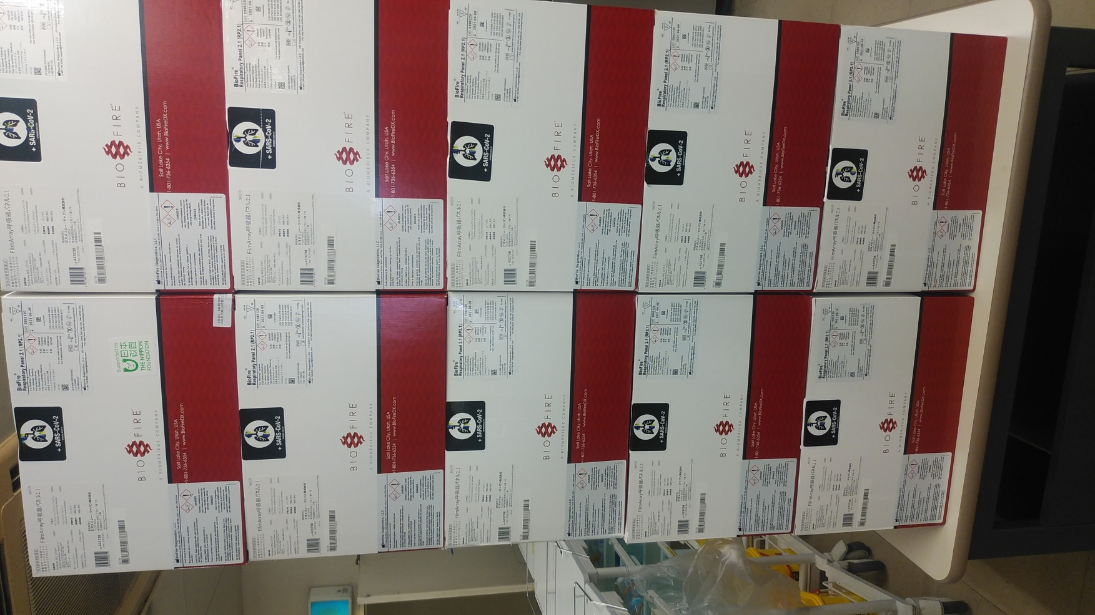

２．薬用保冷庫
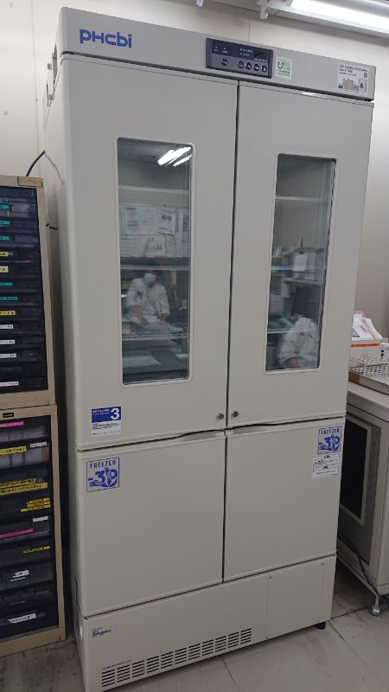

３．バイオハザード対策用キャビネット 一式
